Credendo – Short-term EU Risks úvěrová pojišťovna, a.s.

INFORMACE O SPOLEČNOSTI
k 31. prosinci 2017

OBSAH strana

Informace o hospodaření společnosti:
Textová část 2
Tabulková část 3
Základní údaje o společnosti 5
Údaje o činnosti společnosti 6
Údaje o složení akcionářů společnosti 6
Údaje o struktuře skupiny, jejímž je společnost členem 6
Organizační struktura 7
Dozorčí rada 8
Představenstvo 9
Úvěry, půjčky a záruky poskytnuté členům statutárních orgánů 9

Zveřejněno na internetových stránkách Credendo – Short –Term EU Risks úvěrová pojišťovna, a.s. www.credendo.com

- Informace o hospodaření společnosti

Společnost Credendo – Short-Term EU Risks úvěrová pojišťovna, a.s. informuje o svých hospodářských výsledcích k 31. prosinci roku 2017.
Klíčové ukazatele:
- Hrubé předepsané pojistné ke konci roku 2017 dosáhlo celkové částky 440 mil. Kč a meziročně tak vzrostlo o 21%.
- Celkový objem pojištěných transakcí se v porovnání s předchozím rokem zvýšil o 36%, na 302,5 mld. Kč.
- Objem hlášených pojistných událostí se v roce 2017, v porovnání s předchozím rokem, zvýšil o 11 %.
Pojištěné transakce:
Klienti naší společnosti si v průběhu roku 2017 pojistili transakce v celkové hodnotě přesahující 302,5 mld. Kč. Z pohledu pojištěných transakcí zůstávají nadále klíčové pojištěné pohledávky v České republice (30 %), Polsku (18 %), Slovensku (7 %) a Německu (5 %).

Během roku 2017 ekonomický růst v regionu dále posiloval. Hlavním důvodem byl především rozvoj průmyslové výroby a vzrůstající spotřeba domácností, což podpořilo silný růst HDP. Ke předvídatelnému ekonomickému prostředí přispívá také velmi nízká nezaměstnanost a nízká míra inflace. Zároveň stabilní vývoj měnového kurzu na finančních trzích podporuje udržitelný hospodářský růst v regionu.

Geografické rozložení poskytnutého pojistného krytí pokračuje ve stabilním trendu diverzifikace rizika. Pro společnost klíčové trhy představují 71 % z celkového objemu pojistných limitů (ČR 33 %, Polsko 25 %, Slovensko 7 % a Německo 6 %).

Pojistné události
Objem hlášených pojistných událostí se v roce 2017, v porovnání s předchozím rokem, zvýšil o 11 % a frekvence hlášených pojistných událostí meziročně vzrostla o 75 %, což způsobila především zvýšená frekvence pojistných událostí v polské pobočce. Loss ratio na základě konsolidovaného výsledku všech poboček společnosti Credendo – Short-Term EU Risks dosáhlo 43 %.

Investice
V souladu se schválenou investiční strategií společnost drží výhradně bonitní dluhové cenné papíry emitenta Česká republika, Polská republika a hotovost. Depozita jsou umístěna u významných bank s investičním ratingem.

Hospodářský výsledek a solventnost
I přes pečlivé řízení provozních nákladů je ve finančním roce 2017 celkovým výsledkem ztráta ve výši 21 mil. CZK. Zásadním faktorem pro tento výsledek byl vývoj škodních událostí v Polsku. Společnost se plně koncentruje na naplnění strategie profitabilního růstu a provádí opatření k jejímu dosažení. Klíčovým úkolem nadále zůstává jak podpora podnikání klientů především na jejich hlavních obchodních trzích, tak i zachování udržitelné strategie tvorby hodnoty pro své akcionáře.

Výše vlastního kapitálu společnosti dosáhla hodnoty 305 mil. Kč. Společnost plní kapitálové požadavky dle platných pravidel Solvency II.
Rozvaha společnosti
 |  |  | k  31. 12. 2016 | k  31. 3. 2017 | k  30. 6. 2017 | k  30. 9. 2017 | k  31.12.2017
AKTIVA
 |  |  | tis. Kč | tis. Kč | tis. Kč | tis. Kč | tis. Kč
B. | Dlouhodobý nehmotný majetek, z toho: |  | 3 005 | 2 455 | 1 434 | 1 196 | 1 032
 | a) zřizovací výdaje |  | 0 | 0 | 0 | 0 | 0
 | b) goodwill |  | 0 | 0 | 0 | 0 | 0
 | c) software |  | 3 005 | 2 455 | 1 434 | 1 196 | 1 032
C.I. | Finanční umístění (investice) |  | 484 069 | 392 504 | 343 600 | 338 394 | 418 313
 | 2. Dluhopisy a ostatní cenné papíry s pevným výnosem |  | 52 812 | 72 812 | 51 500 | 51 483 | 362 373
 | 3. Depozita u finančních institucí |  | 431 257 | 319 692 | 292 100 | 286 911 | 55 940
E. | Dlužníci |  | 186 989 | 168 351 | 194 502 | 197 292 | 157 838
E.I. | Pohledávky z operací přímého pojištění – pojistníci |  | 30 539 | 32 557 | 33 260 | 32 440 | 29 261
E.II. | Pohledávky z operací zajištění |  | 150 100 | 123 553 | 154 513 | 156 491 | 121 026
E.III. | Ostatní pohledávky |  | 6 350 | 12 241 | 6 729 | 8 361 | 7 551
F. | Ostatní aktiva |  | 31 179 | 145 223 | 160 764 | 128 838 | 97 034
F.I. | Dlouhodobý hmotný majetek |  | 6 335 | 5 871 | 4 847 | 5 115 | 4 515
F.II. | Hotovost na účtech u finančních institucí a hotovost v pokladně |  | 24 844 | 139 352 | 155 917 | 123 723 | 92 519
F.III. | Jiná aktiva |  | 0 | 0 | 0 | 0 | 0
G. | Přechodné účty aktiv |  | 78 048 | 98 211 | 101 108 | 101 377 | 113 222
AKTIVA CELKEM |  |  | 783 290 | 806 744 | 801 408 | 767 097 | 787 439

 |  | k  31. 12. 2016 | k  31. 3. 2017 | k  30. 6. 2017 | k  30. 9. 2017 | k  31.12.2017
PASIVA
 |  | tis. Kč | tis. Kč | tis. Kč | tis. Kč | tis. Kč
A. | Vlastní kapitál | 325 987 | 330 335 | 329 889 | 306 953 | 304 828
A.I. | Základní kapitál | 200 000 | 200 000 | 200 000 | 200 000 | 200 000
A.II. | Emisní ážio | 303 143 | 303 143 | 303 143 | 303 143 | 303 143
A.IV. | Ostatní kapitálové fondy | 1 214 | 1 216 | 1 217 | 1 218 | 1 219
A.V. | Zákonný rezervní fond | 40 000 | 40 000 | 40 000 | 40 000 | 40 000
A.VI. | Neuhrazená ztráta minulých účetních období | -163 040 | -218 370 | -218 370 | -218 370 | -218 370
A.VII. | Hospodářský výsledek běžného účetního období | -55 330 | 4 346 | 3 899 | -19 038 | -21 164
C. | Technické rezervy | 134 179 | 145 784 | 126 150 | 134 150 | 152 364
C.I. | Rezerva na nezasloužené pojistné: | 18 192 | 16 654 | 18 937 | 17 829 | 17 389
 | a) hrubá výše | 50 409 | 47 555 | 50 698 | 48 912 | 49 592
 | b) podíl zajišťovatelů | -32 217 | -30 901 | -31 761 | -31 083 | -32 203
C.II. | Rezerva na pojistná plnění: | 112 860 | 124 674 | 100 543 | 109 925 | 127 155
 | a) hrubá výše | 863 652 | 893 187 | 832 860 | 760 235 | 786 244
 | b) podíl zajišťovatelů | -750 792 | -768 513 | -732 317 | -650 310 | -659 089
C.III. | Rezerva na prémie a slevy | 3 127 | 4 456 | 6 670 | 6 396 | 7 820
C.IV. | Vyrovnávací rezerva (hrubá výše): | 0 | 0 | 0 | 0 | 0
E. | Ostatní rezervy | 665 | 665 | 665 | 665 | 1 630
E.I. | Ostatní rezervy | 665 | 665 | 665 | 665 | 1 630
F. | Depozita při pasivním zajištění | 85 002 | 84 791 | 86 169 | 114 712 | 123 113
G. | Věřitelé | 156 427 | 145 625 | 157 116 | 100 523 | 107 194
G.I. | Závazky z operací přímého pojištění | 2 840 | 5 793 | 2 526 | 2 470 | 2 849
G.II. | Závazky z operací zajištění | 144 036 | 125 841 | 144 577 | 85 906 | 92 222
G.III. | Ostatní závazky, z toho: | 9 551 | 13 991 | 10 013 | 12 147 | 12 123
 | - daňové závazky a závazky ze sociálního zabezpečení a zdravotního pojištění | 2 738 | 5 934 | 2 652 | 2 612 | 3 309
H. | Přechodné účty pasiv | 81 030 | 99 544 | 101 419 | 110 094 | 98 310
H.I. | Výdaje příštích období a výnosy příštích období | 15 030 | 20 412 | 17 854 | 15 504 | 14 539
H.II. | Ostatní přechodné účty pasiv (dohadné účty pasiv) | 66 000 | 79 132 | 83 565 | 94 590 | 83 771
PASIVA CELKEM |  | 783 290 | 806 744 | 801 408 | 767 097 | 787 439
Výkaz zisku a ztrát
 | 1. 1. 2016  -  31. 12. 2016 | 1. 1. 2017  -  31. 3. 2017 | 1. 1. 2017  -  30. 6. 2017 | 1. 1. 2017  -  30. 9. 2017 | 1. 1. 2017  -  31. 12. 2017
 | tis. Kč | tis. Kč | tis. Kč | tis. Kč | tis. Kč
I. TECHNICKÝ ÚČET K NEŽIVOTNÍMU POJIŠTĚNÍ
1. Zasloužené pojistné, očištěné od zajištění: | 129 441 | 36 515 | 77 989 | 114 097 | 151 345
a) předepsané hrubé pojistné | 364 577 | 98 721 | 219 435 | 328 060 | 440 451
b) pojistné postoupené zajišťovatelům | -233 250 | -63 744 | -140 700 | -214 326 | -289 909
c) změna stavu hrubé výše rezervy na nezasloužené pojistné | -4 795 | 2 855 | -290 | 1 497 | 817
d) změna stavu rez. na nezasloužené pojistné – podíl zajišťovatelů | 2 909 | -1 317 | -456 | -1 134 | -14
2. Převedené výnosy z finančního umístění z netechnického účtu | 0 | 0 | 0 | 0 | 0
3. Ostatní technické výnosy očištěné | 43 715 | 17 339 | 30 646 | 46 959 | 43 154
4. Náklady na pojistná plnění, očištěné od zajištění: | 129 708 | 20 294 | 41 614 | 81 597 | 117 687
a) náklady na pojistná plnění | 83 321 | 8 481 | 52 964 | 84 532 | 103 392
aa) hrubá výše | 233 072 | 22 190 | 132 422 | 210 105 | 258 455
ab) podíl zajišťovatelů (-) | -149 751 | -13 709 | -79 458 | -125 573 | -155 063
b) změna stavu rezervy na pojistná plnění: | 46 387 | 11 813 | -11 350 | -2 935 | 14 295
ba) hrubá výše | 97 057 | 29 534 | -29 825 | -103 417 | -77 409
bb) podíl zajišťovatelů (-) | -50 670 | -17 721 | 18 475 | 100 482 | 91 704
5. Změna stavu ostatních tech. rezerv - očištěné od zajištění (+/-) | 1 137 | 1 329 | 3 543 | 3 268 | 4 693
6. Prémie a slevy, očištěné od zajištění | -1 143 | -4 | 878 | 2448 | 4 183
7. Čistá výše provozních nákladů: | 108 974 | 31 476 | 59 517 | 90 123 | 82 162
a) pořizovací náklady na pojistné smlouvy | 71 118 | 17 841 | 35 200 | 53 632 | 70 376
b) správní režie | 109 551 | 31 246 | 63 643 | 93 757 | 112 630
c) provize od zajišťovatelů a podíly na ziscích | -71 695 | -17 611 | -39 326 | -57 327 | -100 844
8. Ostatní technické náklady očištěné od zajištění | 108 974 | 14 | 157 | 157 | 248
9. Změna stavu vyrovnávací rezervy | -184 | 0 | 0 | 0 | 0
10. ZŮSTATEK technického účtu k neživotnímu pojištění | -52 060 | 745 | 2926 | -16 537 | -14 474
III. NETECHNICKÝ ÚČET
1. Výsledek technického účtu k neživotnímu pojištění | -52 060 | 745 | 2926 | -16 537 | -14 474
2. Výsledek technického účtu k životnímu pojištění | 0 | 0 | 0 | 0 | 0
3. Výnosy z investic | 1 242 | 176 | 737 | 1100 | 1 979
a) výnosy z podílů | 0 | 0 | 0 | 0 | 0
b) výnosy z ostatních investic | 1 070 | 138 | 381 | 582 | 1 123
c) změny hodnoty investic - výnosy | 172 | 38 | 356 | 518 | 856
d) výnosy z realizace investic | 0 | 0 | 0 | 0 | 0
4. Převedené výnosy finančního umístění z tech. účtu k život. pojištění: | 0 | 0 | 0 | 0 | 0
5. Náklady na finanční umístění (investice): | 1 294 | 695 | 928 | 1118 | 3 590
a) náklady na správu finančního umístění (investic) včetně úroků | 83 | 14 | 26 | 37 | 70
b) změny hodnoty finančního umístění (investic) | 1 211 | 681 | 902 | 1081 | 3 520
c) náklady spojené s realizací finančního umístění (investic) | 0 | 0 | 0 | 0 | 0
6. Převod výnosů z finančního umístění na tech. účet neživot. pojištění | 0 | 0 | 0 | 0 | 0
7. Ostatní výnosy | 9 354 | 4 264 | 2 207 | 7 046 | 13 709
8. Ostatní náklady | 12 579 | 144 | 1039 | 9 521 | 16 240
9. Daň z příjmů z běžné činnosti | -27 | 0 | 0 | 0 | 0
10. Zisk nebo ztráta z běžné činnosti po zdanění | -55 310 | 4 346 | 3 903 | -19 030 | -18 616
15. Ostatní daně neuvedené v předcházejících položkách | 20 | 0 | 4 | 8 | 2 548
16. ZISK nebo ZTRÁTA za účetní období | -55 330 | 4 346 | 3 899 | -19 038 | -21 164

Poměrové ukazatele
 | k  31. 12. 2016 | k  31. 3. 2017 | k  30. 6. 2017 | k  30. 9. 2017 | k  31. 12. 2017
 | tis. Kč | tis. Kč | tis. Kč | tis. Kč | tis. Kč
 | % | % | % | % | %
Rentabilita průměrných aktiv (ROAA) anualizovaná* | -7,06 % | 2,15 % | 0,97 % | -3,31% | -2,69%
Rentabilita průměrného vlastního kapitálu (ROAE) anualizovaná** | -16,97 % | 5,26 % | 2,36 % | -8,27% | -6,94%
Combined ratio v NŽP*** | 201,83 % | 146,80 % | 139,03 % | 158,09% | 165,37%

* (=100%*Zisk nebo ztráta / Aktiva celkem) Pozn. anuizovaná hodnota znamená, že čitatel je upraven počtem období
** (=100%*Zisk nebo ztráta / Vlastní kapitál) Pozn. anuizovaná hodnota znamená, že čitatel je upraven počtem období
*** (=100%*(náklady na pojistná plnění, vč. změny stavu rezervy na pojistná plnění, očištěných od zajištění + čistá výše provozních nákladů) / zasloužené pojistné, očištěné od zajištění))

- Základní údaje o společnosti:

Obchodní firma: Credendo – Short-term EU Risks úvěrová pojišťovna, a.s. (dále jen „společnost“)
Právní forma: akciová společnost
Sídlo společnosti: Na Pankráci 1683/127, 140 00 Praha 4
IČO: 27245322
Datum zápisu do OR: 24. června 2005
Datum zápisu poslední změny v OR: 13. června 2016
Účel poslední změny v OR: změny v osobách členů dozorčí rady
Základní kapitál zapsaný v OR: 200 000 000,- Kč
Výše splaceného základního kapitálu: 200 000 000,- Kč
Druh, forma, podoba a počet
emitovaných akcií s uvedením
jejich jmenovité hodnoty: 200 ks kmenové akcie na jméno v zaknihované podobě ve jmenovité hodnotě 1 000 000,- Kč
Nabytí vlastních akcií: společnost od svého vzniku nikdy nenabyla vlastní akcie
Nabytí zatímních listů: společnost od svého vzniku nikdy nenabyla zatímní listy
Nabytí jiných účastnických
cenných papírů: společnost od svého vzniku nikdy nenabyla účastnické cenné papíry

Počet organizačních jednotek: 2

Credendo – Short-Term EU Risks úvěrová pojišťovna, a.s., pobočka poisťovne z iného členského štátu
Mostová 2, 811 02 Bratislava, Slovenská republika

Credendo – Short-Term EU Risks úvěrová pojišťovna, a.s., Spółka Akcyjna Oddział w Polsce
Puławska 182, 02-670 Varšava, Polsko
- Údaje o činnosti společnosti:

  - Předmět podnikání:

- pojišťovací činnost v rozsahu odvětví č. 13, č. 14 a č. 15 neživotních pojištění dle přílohy č. 1 část B zákona č. 277/2009 Sb., o pojišťovnictví, ve znění pozdějších předpisů,
- činnosti související s pojišťovací činností dle zákona o pojišťovnictví a v rozsahu daném příslušným povolením:

- zprostředkovatelská činnost prováděná v souvislosti s pojišťovací činností,
- poradenská činnost související s pojišťovací činností,
- šetření pojistných událostí prováděné samostatnými likvidátory pojistných událostí na základě smlouvy s pojišťovnou.

  - Přehled činností, jejichž vykonávání nebo poskytování bylo Českou národní bankou omezeno, pozastaveno nebo vyloučeno:

Společnost nemá žádné činnosti, jejichž vykonávání nebo poskytování bylo Českou národní bankou
omezeno, pozastaveno nebo vyloučeno.

- Údaje o složení akcionářů společnosti:

Obchodní název, právní forma, adresa sídla výše podílu na hlas. právech v %

Delcredere I Ducroire (dále Credendo – Export Credit Agency) 100 %
Rue Montoyerstraat 3, 1000 Brusel,
Belgické království

- Údaje o struktuře skupiny, jejímž je společnost členem:

5.1. Struktura skupiny k 31. 12. 2017:
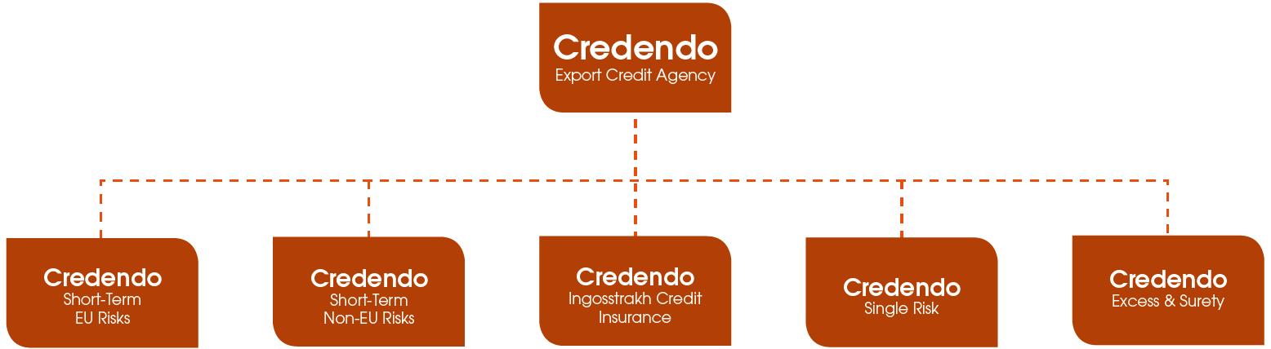

5.2. Údaje o osobách, které jsou ve vztahu k pojišťovně ovládanými osobami:

Vůči společnosti není žádná osoba ve vztahu ovládané osoby; v žádné není společnost ani většinovým společníkem.
- Organizační struktura:

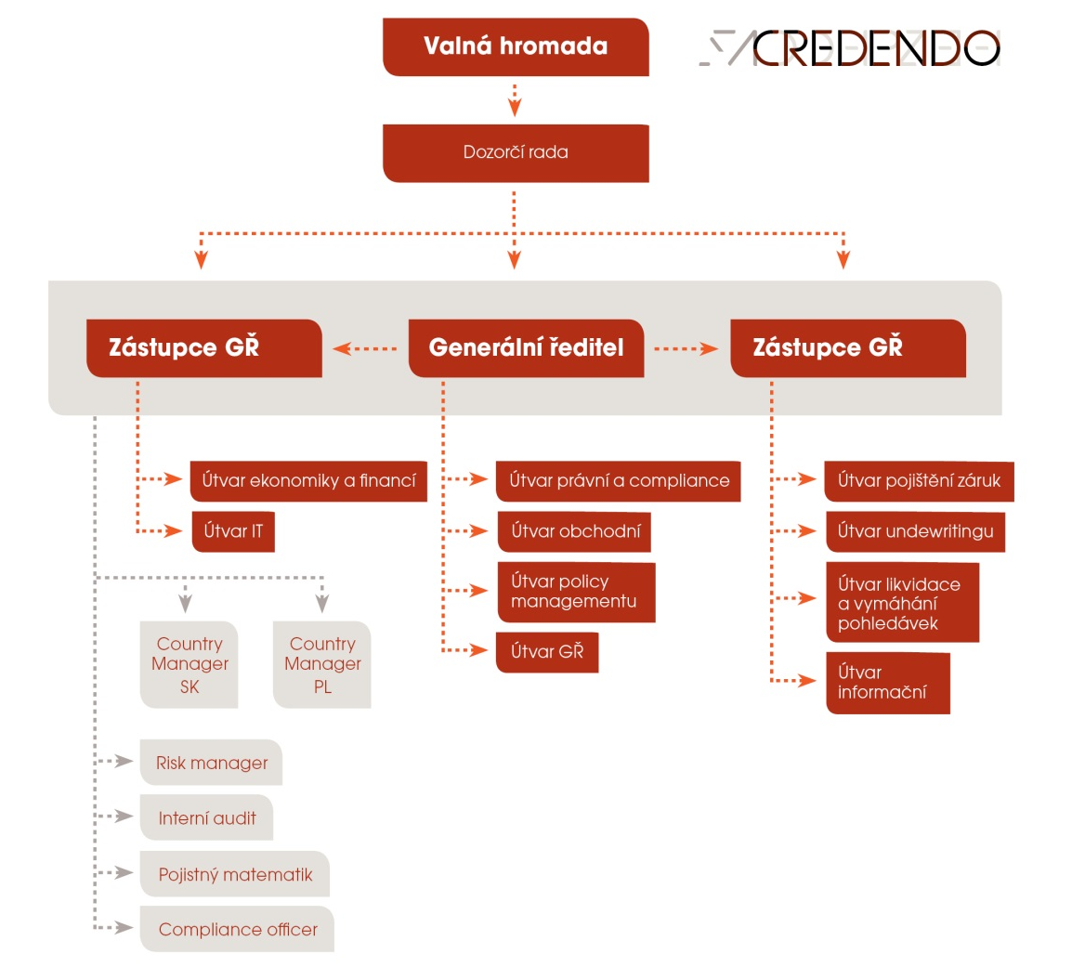

- Dozorčí rada:

7.1. Složení dozorčí rady k 31. 12. 2017:
Jméno: Dirk Terweduwe
předseda dozorčí rady
Den vzniku členství v dozorčí radě: 27. dubna 2015
Den vzniku funkce: 19. června 2015
Dosavadní zkušenosti a kvalifikační
předpoklady pro výkon funkce: Generální ředitel Credendo – Export Credit Agency
Člen výkonného vedení Credendo – Short-Term non-EU Risks

Jméno: Frank Vanwingh
člen dozorčí rady
Den vzniku členství v dozorčí radě: 27. dubna 2015
Dosavadní zkušenosti a kvalifikační
předpoklady pro výkon funkce: Člen výkonného vedení Credendo – Export Credit Agency

Jméno: Stefaan Van Boxstael
člen dozorčí rady
Den vzniku členství v dozorčí radě: 17. prosince 2014
Dosavadní zkušenosti a kvalifikační
předpoklady pro výkon funkce: Generální ředitel společnosti Credendo – Short-Term non-EU Risks

Jméno: Ronny Matton
člen dozorčí rady
Den vzniku členství v dozorčí radě: 17. prosince 2017
Dosavadní zkušenosti a kvalifikační
předpoklady pro výkon funkce: Group Chief Financial Officer ve společnosti Credendo – Export Credit Agency

7.2 Změny v dozorčí radě v období 30. 9. 2017 – 31. 12. 2017:

Žádné.

- Představenstvo:

8.1. Složení představenstva k 31.12. 2017:

Jméno: Ing. Michal Veselý
Předseda představenstva a generální ředitel spol.
Den vzniku funkce: 14. října 2016
Den vzniku členství v představenstvu: 14. října 2016
Dosavadní zkušenosti a kvalifikační
předpoklady pro výkon funkce: Absolvoval Vysokou školu ekonomickou v Praze a studium na INSEAD ve Fontainebleau. Finanční ředitel Euler Hermes Čescob, úvěrová pojišťovna a.s.

Jméno: Ing. Martin Hrnčiřík
člen představenstva
Den vzniku členství v představenstvu: 15. září 2017
Dosavadní zkušenosti a kvalifikační
předpoklady pro výkon funkce: Absolvoval Vysokou školu ekonomickou v Praze. Působil jako finanční ředitel pro střední a východní Evropu ve společnosti Electronic Arts a řídil finanční úsek a penzijní fond v pojišťovně Allianz.

Jméno: Ing. Jan Kovačič
člen představenstva
Den vzniku členství v představenstvu: 10. května 2016
Dosavadní zkušenosti a kvalifikační
předpoklady pro výkon funkce: Absolvoval Vysokou školu ekonomickou v Praze a je držitelem magisterského titulu z francouzského FORCOMEX v Roubaix. Působil v portfolio managementu ČSOB a na pozicích spojených s řízením úvěrových rizik v ING Bank, Raiffeisenbank a Sberbank.

8.2 Změny v představenstvu v období 30. 9. 2017 - 31.12. 2017:

Žádné.

- Úvěry, půjčky a záruky poskytnuté členům statutárních orgánů:

Žádnému z členů představenstva ani dozorčí rady nebyly společností poskytnuty úvěry či půjčky. Pojišťovna za žádného z členů představenstva ani dozorčí rady nevydala žádnou záruku.

Předchozí oficiální jméno „Nationale Delcrederedienst | Office National du Ducroire“ bylo zákonem ze dne 18. dubna 2017, který obsahuje různá ustanovení týkající se hospodářství (B. S./M.B., 24 duben 2017 (účinný od 4. května 2017), změněno na „Delcredere | Ducroire“. Credendo je obchodní jméno skupiny a Credendo – Export Credit Agency je obchodní značka společnosti „Delcredere | Ducroire“. V budoucnu se budou používat převážně tyto obchodní značky.

